
การออกแบบหน่วยการเรียนรู้ตามแนวทางของ Backward Design
หน่วยการเรียนรู้ที่ ๒ รักษ์ถิ่น รักษ์ไทย เทิดไท้องค์ราชัน
รหัส-ชื่อรายวิชา ส ๑๔๒_______หน้าที่พลเมือง ๔ กลุ่มสาระการเรียนรู้สังคมศึกษา ศาสนา และวัฒนธรรม
ชั้นประถมศึกษาปีที่ ๔ ภาคเรียนที่ ๑ เวลา ๑๒ ชั่วโมง
ผู้สอน .................................................................... โรงเรียน .....................................................................

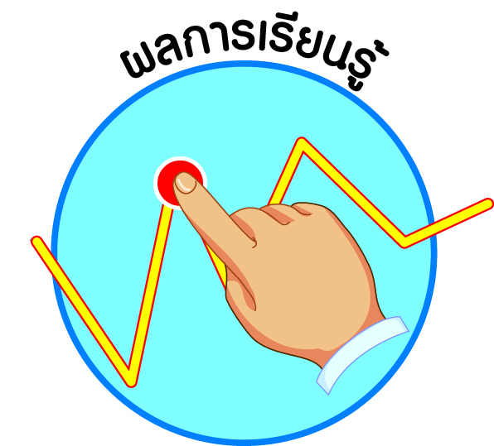
ผลการเรียนรู้

ì มีส่วนร่วมในขนบธรรมเนียมประเพณีไทย (ข้อ ๓)
ì เห็นความสำคัญและแสดงออกถึงความรักชาติ ยึดมั่นในศาสนา และเทิดทูนสถาบันพระมหากษัตริย์ (ข้อ ๔)
ì ปฏิบัติตนเป็นผู้มีวินัยในตนเอง (ข้อ ๑๐)

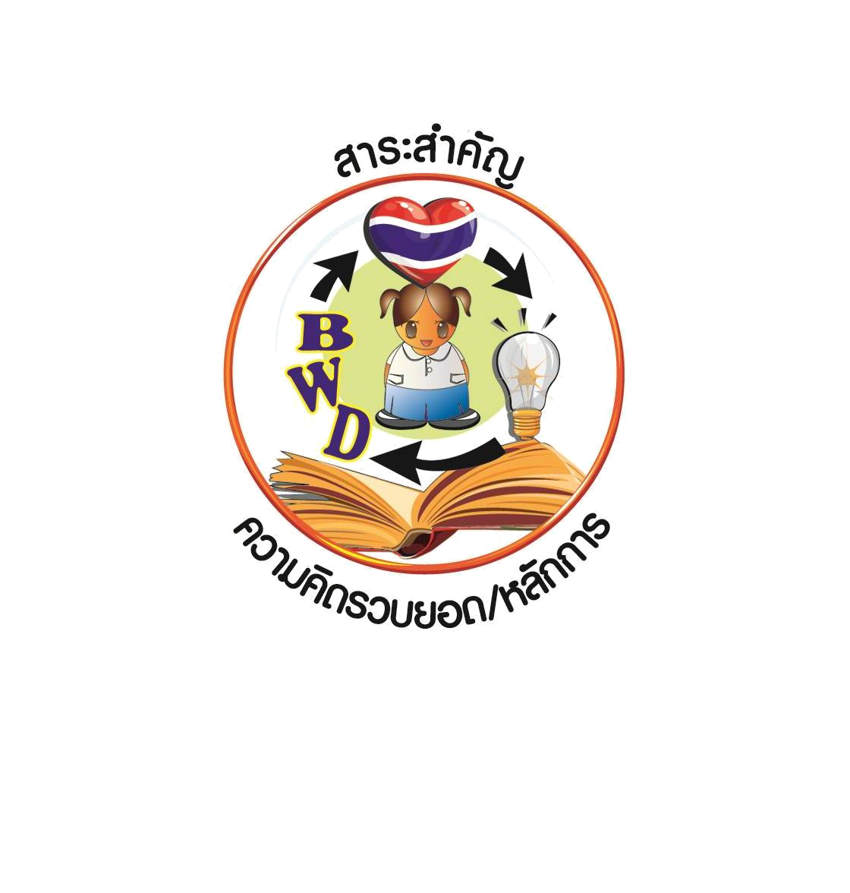

สาระสำคัญ/ความคิดรวบยอด/หลักการ

สถาบันชาติ ศาสนา และพระมหากษัตริย์เป็น ๓ สถาบันหลักของชาติไทย ความเป็นชาติไทยจะดำรงอยู่ไม่ได้หากไม่มีสถาบันหลักทั้งสาม ดังนั้น คนไทยทุกคนจึงต้องแสดงออกถึงความรักชาติ ยึดมั่นในศาสนา และเทิดทูนสถาบันพระมหากษัตริย์ ด้วยการทำหน้าที่เป็นพลเมืองที่ดี ปฏิบัติตนและอนุรักษ์ขนบธรรมเนียมประเพณีไทย เป็นศาสนิกชนที่ดี ปฏิบัติตนตามพระราชจริยวัตร
พระบรมราโชวาท และหลักปรัชญาของเศรษฐกิจพอเพียง และช่วยกันปกป้อง ๓ สถาบันหลัก
ให้ดำรงอยู่อย่างมั่นคงตลอดไป


สาระการเรียนรู้

๑. ขนบธรรมเนียมประเพณีไทยในท้องถิ่น
๒. ความสำคัญของชาติ ยึดมั่นในศาสนา และเทิดทูนสถาบันพระมหากษัตริย์
- สินค้าไทย
- โบราณสถาน โบราณวัตถุ
- สาธารณสมบัติ
- การปฏิบัติตนเป็นศาสนิกชนที่ดี
- การปฏิบัติตนตามพระราชจริยวัตรและพระจริยวัตร

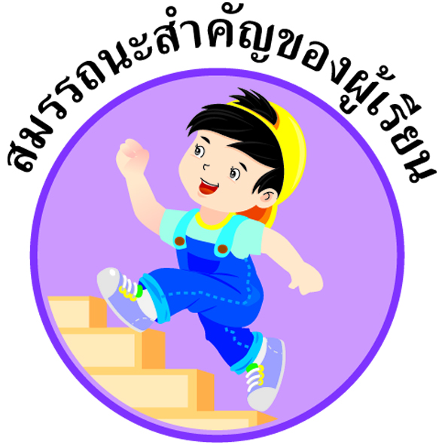
สมรรถนะสำคัญของผู้เรียน

ì ความสามารถในการคิด
- การคิดวิเคราะห์
- การคิดสังเคราะห์
- การคิดประเมินค่า
- การคิดอย่างมีวิจารณญาณ
- การคิดสร้างสรรค์
ì ความสามารถในการใช้ทักษะชีวิต


คุณลักษณะอันพึงประสงค์และค่านิยม

คุณลักษณะอันพึงประสงค์ | ค่านิยมหลักของคนไทย
- รักชาติ ศาสน์ กษัตริย์    - ซื่อสัตย์สุจริต    - มีวินัย    - ใฝ่เรียนรู้  - อยู่อย่างพอเพียง  - มุ่งมั่นในการทำงาน  - รักความเป็นไทย    - มีจิตสาธารณะ   | - มีความรักชาติ ศาสนา พระมหากษัตริย์      - ซื่อสัตย์ เสียสละ อดทน    - กตัญญูต่อพ่อแม่ ผู้ปกครอง ครูบาอาจารย์  - ใฝ่หาความรู้ หมั่นศึกษาเล่าเรียน ทั้งทางตรง  และทางอ้อม  - รักษาวัฒนธรรมประเพณีไทยอันงดงาม  - มีศีลธรรม รักษาความสัตย์ หวังดีต่อผู้อื่น    เผื่อแผ่และแบ่งปัน  - เข้าใจ เรียนรู้การเป็นประชาธิปไตย อันมีพระมหากษัตริย์ทรงเป็นประมุข ที่ถูกต้อง  - มีระเบียบวินัย เคารพกฎหมาย ผู้น้อยรู้จัก  การเคารพผู้ใหญ่  - มีสติรู้ตัว รู้คิด รู้ทำ รู้ปฏิบัติ ตามพระราชดำรัสของพระบาทสมเด็จพระเจ้าอยู่หัว    - รู้จักดำรงตนอยู่โดยใช้หลักปรัชญาของเศรษฐกิจพอเพียง  - มีความเข้มแข็งทั้งร่างกายและจิตใจ ไม่ยอมแพ้ต่ออำนาจฝ่ายต่ำหรือกิเลส มีความละอาย  เกรงกลัวต่อบาปตามหลักของศาสนา  - คำนึงถึงผลประโยชน์ของส่วนรวมและของชาติมากกว่าผลประโยชน์ของตนเอง  
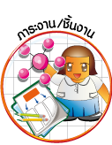
ภาระงาน/ชิ้นงาน

๑. ชิ้นงานที่ ๓ เรื่อง ขนบธรรมเนียมประเพณีไทยในท้องถิ่น
๒. ชิ้นงานที่ ๔ เรื่อง การปฏิบัติตนเพื่อแสดงออกถึงความรักชาติ ยึดมั่นในศาสนา และ
เทิดทูนสถาบันพระมหากษัตริย์

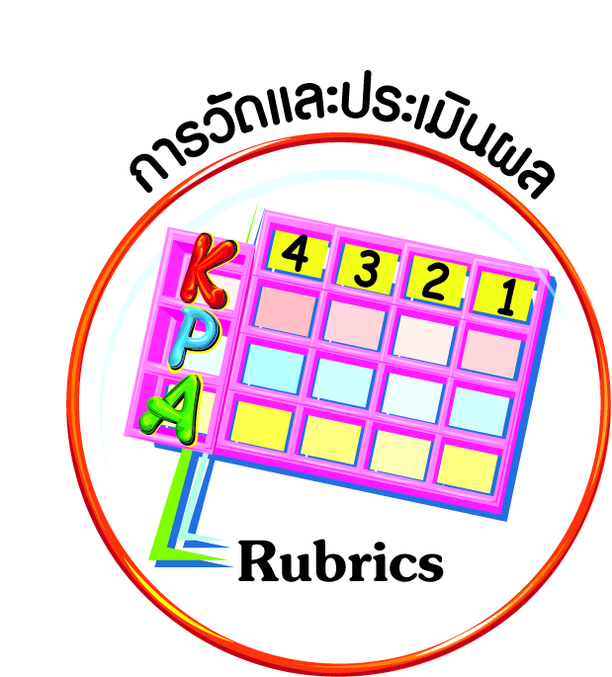
การวัดและประเมินผล

- แบบประเมินพฤติกรรมรายบุคคล
- การประเมินผลตามสภาพจริง (Rubrics)
- เกณฑ์การให้คะแนน (ระดับคะแนน-ระดับคุณภาพ)

การจัดกิจกรรมการเรียนรู้

๑. นักเรียนดูภาพประเพณีไทย เช่น ประเพณีแห่บั้งไฟ ประเพณีชักพระ ประเพณีเผาเทียนเล่นไฟ
๒. ครูและนักเรียนสนทนาและพิจารณาร่วมกันว่าเป็นประเพณีของภาคใดบ้าง
๓. ให้นักเรียนศึกษาข้อมูลเรื่อง ขนบธรรมเนียมประเพณีไทย
๔. ครูและนักเรียนสนทนาเรื่อง ความหมายของขนบธรรมเนียมประเพณีไทย โดยครูตั้งคำถามนำ
๕. ให้นักเรียนพิจารณาขนบธรรมเนียมประเพณีจากภาพที่กำหนดให้ แล้วเลือกเฉพาะประเพณีท้องถิ่น
๖. ครูและนักเรียนร่วมกันตรวจสอบความถูกต้อง และสนทนาทำความเข้าใจในขนบธรรมเนียมประเพณีไทย
๗. นักเรียนดูสารคดีท่องเที่ยวเกี่ยวกับขนบธรรมเนียมประเพณีไทยของแต่ละภาคที่หลากหลาย เช่น ประเพณีการทำบุญเลี้ยงพระ ประเพณีการแต่งงาน มารยาทแบบไทย
๘. นักเรียนสังเกตและพิจารณาถึงความเหมือนและแตกต่างกันของแต่ละประเพณี
๙. ให้นักเรียนศึกษาเรื่อง ประเภทของประเพณีไทย และร่วมกันสรุปเนื้อหา
๑๐. ครูนำภาพประเพณีทั้ง ๓ ประเภท มาให้นักเรียนจัดหมวดหมู่ลงในตารางบันทึกให้ถูกต้องในแต่ละประเภท เช่น การแต่งงาน เป็นจารีตประเพณี การทำบุญขึ้นบ้านใหม่เป็นขนบประเพณี การยืน การแต่งกายให้ถูกกาลเทศะเป็นธรรมเนียมประเพณี
๑๑. ครูให้นักเรียนไปสอบถามเรื่อง ประเพณีท้องถิ่นของชุมชน จากญาติผู้ใหญ่/ผู้รู้ในชุมชน
๑๒. ครูนำสนทนาเกี่ยวกับประเพณีในท้องถิ่น ที่นักเรียนไปสอบถามจากญาติผู้ใหญ่/ผู้รู้ในชุมชน
๑๓. แบ่งกลุ่มนักเรียนโดยให้นักเรียนที่ไปสอบถามประเพณีเรื่องเดียวกันอยู่กลุ่มเดียวกัน ให้สมาชิกทุกคนในกลุ่มเล่าข้อมูลที่ไปสอบถามมา แล้วทุกคนในกลุ่มช่วยกันสรุปเป็นรายงาน
๑๔. นักเรียนแต่ละกลุ่มออกมานำเสนอ ครูช่วยอธิบายเพิ่มเติมให้สมบูรณ์ยิ่งขึ้น
๑๕. ให้นักเรียนศึกษาเรื่อง ลักษณะของประเพณีไทย แล้วสรุปลักษณะของประเพณีไทย
๑๖. ครูนำบัตรคำขนบธรรมเนียมประเพณีท้องถิ่น มาให้นักเรียนจัดหมวดหมู่ลงในตารางให้ถูกต้อง เพื่อสนทนาวิธีการเข้าร่วมในขนบธรรมเนียมประเพณีที่กำหนดให้ในชั่วโมงต่อไป
๑๗. ครูนำสนทนาเกี่ยวกับการเข้าร่วมกิจกรรมประเพณีในท้องถิ่น โดยให้นักเรียนอาสาสมัครที่เคยเข้าร่วมประเพณีต่าง ๆ กัน ออกมาเล่าให้เพื่อนฟัง เพื่อให้นักเรียนทุกคนได้เรียนรู้การเข้าร่วมกิจกรรมประเพณีที่หลากหลาย
๑๘. ให้นักเรียนทำชิ้นงานที่ ๓ เรื่อง ขนบธรรมเนียมประเพณีไทยในท้องถิ่น โดยเลือกประเพณีที่ตนสนใจจากการสำรวจ
๑๙. นักเรียนร่วมกันสนทนาเกี่ยวกับความสำคัญของการมีส่วนร่วมในขนบธรรมเนียมประเพณี ระบุถึงประโยชน์ในการเข้าร่วม แล้วร่วมกันสรุป
๒๐. ให้นักเรียนทำกิจกรรมสรุปความเข้าใจที่คงทนเรื่อง ขนบธรรมเนียมประเพณีไทย
๒๑. นักเรียนทุกคนเข้าร่วมกิจกรรมขนบธรรมเนียมประเพณีในท้องถิ่น ๒ เดือน แล้วบันทึกลงในตารางบันทึก
๒๒. นักเรียนดูธงชาติไทยและร่วมกันร้องเพลงชาติไทย
๒๓. ครูและนักเรียนร่วมกันสนทนาเกี่ยวกับเนื้อหาของเพลงชาติไทย และสนทนาเกี่ยวกับสีของ
ธงชาติไทย ครูตั้งคำถามให้นักเรียนตอบ
๒๔. แบ่งนักเรียนออกเป็น ๒ กลุ่ม ร่วมกันสนทนาและอภิปรายเพื่อหาข้อสรุปร่วมกัน
๒๕. นักเรียนส่งตัวแทนออกมานำเสนอการตอบคำถามแต่ละข้อ พร้อมยกตัวอย่างกิจกรรมที่มีส่วนร่วมในการปฏิบัติตน และการให้ความสำคัญของชาติ ศาสนา และพระมหากษัตริย์
๒๖. นำข้อมูลการสรุปมาเขียนผังมโนทัศน์ของห้องเรียน แล้วนำไปติดที่ป้ายนิเทศของห้องเรียน
๒๗. ให้นักเรียนสังเกตภาพกิจกรรมที่กำหนดมาให้ แล้วตอบคำถาม
๒๘. นักเรียนดูวีดิทัศน์เกี่ยวกับการโฆษณาสินค้าชนิดต่าง ๆ
๒๙. นักเรียนสนทนาถึงข้อดีในการใช้สินค้าของไทย จากนั้นให้นักเรียนเลือกสินค้าไทยมา
๑ ชนิด เพื่อเขียนคำโฆษณาชนิดนั้น ๆ
๓๐. นักเรียนออกมานำเสนอผลงานหน้าชั้นเรียน ครูและเพื่อนร่วมกันประเมินและให้ข้อเสนอแนะเพิ่มเติม
๓๑. นักเรียนศึกษาความรู้เรื่อง สินค้าไทย แล้วร่วมกันสรุปถึงความสำคัญของการใช้สินค้าไทย
๓๒. นักเรียนช่วยกันบอกสินค้าภายในชุมชน และบันทึกลงในแผนภาพความคิด แล้วร่วมกันตรวจสอบความถูกต้องของประเภทสินค้าไทยแต่ละชนิดว่าเป็นสินค้าอุปโภค บริโภค หรือสินค้าหัตถกรรม
๓๓. นักเรียนดูภาพโบราณสถาน ภาพอาคารสถานที่ปัจจุบัน ภาพบ้านเรือนสมัยปัจจุบัน
๓๔. นักเรียนร่วมกันอภิปรายถึงความเหมือนและความแตกต่าง ความสำคัญ ความมีคุณค่าของโบราณสถาน อาคารสถานที่ปัจจุบัน
๓๕. ให้นักเรียนศึกษาความรู้เรื่อง โบราณสถาน แล้วร่วมกันสรุปความสำคัญของโบราณสถาน
๓๖. ให้นักเรียนพิจารณาข้อความเกี่ยวกับโบราณสถานและโบราณวัตถุ ว่าข้อความใดคือ
แนวทางการอนุรักษ์โบราณสถานและโบราณวัตถุ
๓๗. ครูและนักเรียนร่วมกันอภิปรายหาคำตอบที่ถูกต้อง และร่วมกันหาแนวทางการอนุรักษ์โบราณสถานเพิ่มเติม
๓๘. นักเรียนดูภาพโบราณวัตถุ และภาพภาชนะเครื่องใช้สมัยปัจจุบัน
๓๙. นักเรียนร่วมกันอภิปรายถึงความสำคัญ ความมีคุณค่าของโบราณวัตถุ และเปรียบเทียบความเหมือนและความแตกต่างระหว่างโบราณวัตถุและภาชนะเครื่องใช้ในปัจจุบัน
๔๐. ให้นักเรียนศึกษาเรื่อง โบราณวัตถุ และร่วมกันสนทนาสรุปความสำคัญของโบราณวัตถุ
๔๑. ครูแบ่งกลุ่มนักเรียนให้ร่วมกันค้นคว้าหาข้อมูลการอนุรักษ์โบราณสถานและโบราณวัตถุ
๔๒. ส่งตัวแทนกลุ่มอภิปรายและนำเสนอหน้าชั้นเรียน ครูและเพื่อน ๆ ประเมินผลการอภิปราย และให้ข้อเสนอแนะเพิ่มเติม สรุปแนวทางการอนุรักษ์โบราณสถานและโบราณวัตถุ
๔๓. ครูให้นักเรียนสำรวจโบราณสถานและโบราณวัตถุในท้องถิ่น แล้วบันทึกรายการลงในแบบบันทึก
๔๔. ครูนำภาพสาธารณสมบัติ และบัตรข้อความวิธีการดูแลรักษามาให้นักเรียนดู
๔๕. นักเรียนเล่นเกมแข่งขันจับคู่ภาพสาธารณสมบัติกับวิธีการดูแลรักษา
๔๖. ครูและนักเรียนตรวจสอบความถูกต้อง กลุ่มใดจับคู่ได้ถูกต้องมากกว่าเป็นผู้ชนะ
๔๗. แบ่งกลุ่มนักเรียนให้วาดภาพสาธารณสมบัติที่มีในชุมชน พร้อมทั้งบอกวิธีการที่ชุมชนและบุคคลในชุมชนดูแลรักษา
๔๘. นักเรียนแต่ละกลุ่มออกมานำเสนอผลงานหน้าชั้นเรียน ครูและเพื่อน ๆ รวมทั้งกลุ่มของตนเองประเมินผลการทำงาน ร่วมกันวิเคราะห์และสรุปความสำคัญ แนวทางการดูแลรักษาสาธารณสมบัติ
๔๙. ให้นักเรียนสังเกตภาพสาธารณสมบัติ แล้วร่วมกันอธิบายวิธีการดูแลรักษาสาธารณสมบัติ
๕๐. นักเรียนดูภาพศาสนพิธีของพระพุทธศาสนา ศาสนาอิสลาม ศาสนาคริสต์ และศาสนาอื่น ๆ
๕๑. ครูตั้งคำถามเกี่ยวกับภาพศาสนพิธีให้นักเรียนร่วมกันอภิปรายและตอบคำถาม
๕๒. นักเรียนร่วมกันอภิปรายตอบคำถามและให้เหตุผล ครูให้ข้อคิดเห็นและเสนอแนะเพิ่มเติม
๕๓. ให้นักเรียนทำแผนภาพความคิด โดยแบ่งกลุ่มศึกษาการปฏิบัติตนในการเป็นศาสนิกชนที่ดี ตามศาสนาที่ตนเองนับถือ
๕๔. นักเรียนส่งตัวแทนมานำเสนอหน้าชั้นเรียน ครู เพื่อน และตนเองประเมินผลร่วมกัน และเสนอข้อคิดเห็นเพิ่มเติมให้สมบูรณ์ยิ่งขึ้น
๕๕. นำแผนภาพความคิดติดเป็นผลงานที่ป้ายนิเทศประจำชั้นเรียน
๕๖. นักเรียนดูวีดิทัศน์โครงการในพระราชดำริ และพระราชจริยวัตรของพระบาทสมเด็จ-
พระเจ้าอยู่หัว
๕๗. นักเรียนร่วมกันสนทนาถึงโครงการในพระราชดำริ และโครงการที่นักเรียนรู้จัก หรือโครงการที่มีอยู่ในชุมชน ว่ามีความเหมือนโครงการในพระราชดำริด้านใด
๕๘. ให้นักเรียนอ่านพระราชจริยวัตรเรื่อง “ดินสอไม้ในพระหัตถ์” แล้วเขียนสิ่งที่ตนเองจะปฏิบัติตามแนวพระราชจริยวัตร ๕ ข้อ
๕๙. สุ่มนักเรียนออกมานำเสนอผลงานหน้าชั้นเรียน ครูและเพื่อน ๆ รวมทั้งตนเองประเมินผลการทำงาน ร่วมกันวิเคราะห์ และสรุปความสำคัญของพระราชจริยวัตรและพระจริยวัตร
๖๐. ให้นักเรียนทำกิจกรรม วาดภาพพระราชจริยวัตรของพระบาทสมเด็จพระเจ้าอยู่หัวเพื่อนำมาสนทนาในชั่วโมงต่อไป
๖๑. ให้นักเรียนนำภาพพระราชจริยวัตรที่นักเรียนวาดมาสนทนาร่วมกัน
๖๒. นักเรียนนำเสนอพระราชจริยวัตรของพระบาทสมเด็จพระเจ้าอยู่หัว ว่ามีความสำคัญอย่างไร มีสิ่งใดที่นักเรียนจะน้อมนำมาปฏิบัติในชีวิตประจำวัน หรือสามารถนำไปแนะนำบุคคล
ในครอบครัวและบุคคลใกล้ชิดได้
๖๓. สุ่มนักเรียนออกมาเล่าว่าเคยปฏิบัติตามพระราชจริยวัตรของพระบาทสมเด็จพระเจ้าอยู่หัว หรือพระจริยวัตรของพระบรมวงศานุวงศ์อย่างไรบ้าง ครูและเพื่อน ๆ ชมเชยให้ปฏิบัติต่อไป
๖๔. นักเรียนทุกคนบันทึกการปฏิบัติตนตามพระราชจริยวัตรของพระบาทสมเด็จพระเจ้าอยู่หัวหรือพระราชจริยวัตรของพระบรมวงศานุวงศ์เป็นเวลา ๑ เดือน ส่งครู
๖๕. ให้นักเรียนทำชิ้นงานที่ ๔ เรื่อง การปฏิบัติตนเพื่อแสดงออกถึงความรักชาติ ยึดมั่น
ในศาสนา และเทิดทูนสถาบันพระมหากษัตริย์
๖๖. ให้นักเรียนทำกิจกรรมสรุปความเข้าใจที่คงทนเรื่อง สถาบันหลักของชาติไทย
๖๗. ให้นักเรียนและครูร่วมกันสรุปหลักการ ดังนี้
ì สถาบันชาติ ศาสนา และพระมหากษัตริย์ เป็น ๓ สถาบันหลักของชาติไทย ความเป็น
ชาติไทยจะดำรงอยู่ไม่ได้หากไม่มีสถาบันหลักทั้งสาม ดังนั้น คนไทยทุกคนจึงต้องแสดงออก
ถึงความรักชาติ ยึดมั่นในศาสนา และเทิดทูนสถาบันพระมหากษัตริย์ ด้วยการทำหน้าที่เป็นพลเมืองที่ดี ปฏิบัติตนและอนุรักษ์ขนบธรรมเนียมประเพณีไทย เป็นศาสนิกชนที่ดี ปฏิบัติตนตามพระราชจริยวัตร พระบรมราโชวาท และหลักปรัชญาของเศรษฐกิจพอเพียง และช่วยกันปกป้อง ๓ สถาบันหลักให้
ดำรงอยู่อย่างมั่นคงตลอดไป

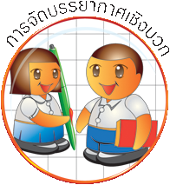
การจัดบรรยากาศเชิงบวก

ให้นักเรียนมีโอกาสได้เห็นแบบอย่างที่ดี ได้เรียนรู้การประพฤติปฏิบัติที่ถูกต้องดีงาม ร่วมกันแสดงความคิด ความรู้สึก แลกเปลี่ยนประสบการณ์เพื่อขยายการเรียนรู้ สามารถศึกษาจากสื่อและแหล่งเรียนรู้ที่หลากหลาย ครูเป็นผู้แนะนำแนวทางที่ถูกต้อง

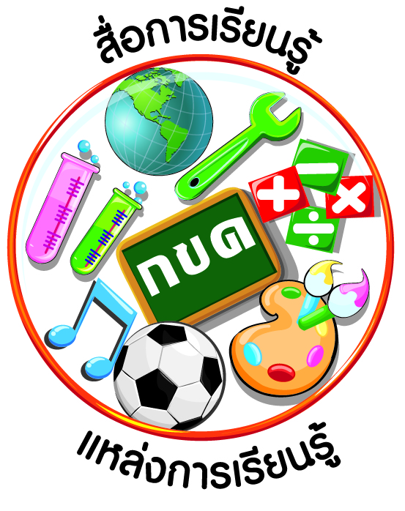
สื่อการเรียนรู้และแหล่งการเรียนรู้

๑. ภาพประเพณีท้องถิ่นแต่ละภาค
๒. สารคดีการท่องเที่ยวกับขนบธรรมเนียมประเพณีไทยของแต่ละภาค
๓. ภาพประเพณี
๔. บัตรคำขนบธรรมเนียมประเพณีท้องถิ่น
๕. ธงชาติไทย
๖. เพลงชาติไทย
๗. วีดิทัศน์โฆษณาสินค้า
๘. ภาพสินค้าไทยและสินค้าต่างประเทศ
๙. ภาพโบราณสถาน ภาพสถานที่ปัจจุบัน
๑๐. ภาพโบราณวัตถุ และภาพภาชนะเครื่องใช้สมัยปัจจุบัน
๑๑. ภาพสาธารณสมบัติ
๑๒. บัตรข้อความวิธีการดูแลรักษา
๑๓. ภาพศาสนพิธีของศาสนาต่าง ๆ
๑๔. วีดิทัศน์โครงการในพระราชดำริและพระราชจริยวัตรของพระบาทสมเด็จพระเจ้าอยู่หัว

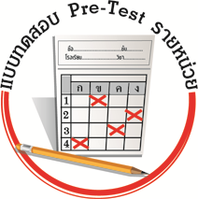
แบบทดสอบก่อนเรียน (Pre-Test)
ได้_______คะแนน
คะแนนเต็ม ๑๐ คะแนน

ชื่อ ______________ นามสกุล________________ เลขที่________ ชั้น _______

ให้นักเรียนระบายคำตอบที่ถูกต้องลงใน ตัวเลือกให้เต็มวง (ห้ามระบายนอกวง)
๑. บุคคลใดเข้าร่วมประเพณีไทยได้ถูกต้อง
๑ สุมลเข้าร่วมแข่งขันกีฬาโรงเรียน
๒ สุวดีนั่งในรถรอพ่อทำบุญเข้าพรรษา
๓ สมชายเข้าร่วมประเพณีโยนบัวทุกปี
๔ ดวงกมลบอกแม่ว่าปีนี้จะไปลอยกระทง

๒.บุคคลใดประพฤติผิดธรรมเนียมประเพณี
๑ กานต์สวมใส่ชุดพื้นเมืองเดินร่วมขบวนแห่บั้งไฟ
๒ แก้วตานุ่งชุดผ้าไหมสีชมพูไปร่วมงานแต่งงาน
๓ กานดาสวมชุดสีดำไปร่วมงานศพ
๔ กรองแก้วนุ่งกระโปรงสั้นไปทำบุญที่วัด

๓. เพราะเหตุใดทุกคนจึงต้องดูแลโบราณสถาน
๑ เพราะมีผู้มาเยี่ยมชมเป็นประจำ
๒ เพราะป้องกันโบราณสถานเสื่อมโทรม
๓ เพราะต้องการให้โบราณสถานมีความทันสมัย
๔ เพราะไม่มีผู้ดูแลเป็นประจำ

๔. การปฏิบัติตนเป็นศาสนิกชนที่ดี ที่นักเรียนปฏิบัติได้ทุกวันตรงกับข้อใด
๑ ถวายผ้าอาบน้ำฝนให้พระภิกษุ
๒ บริจาคค่าน้ำประปาและค่าไฟฟ้าให้วัด
๓ รักษาศีล
๔ เวียนเทียนที่วัด

๕. ข้อใดแสดงถึงการยึดมั่นในพระพุทธศาสนา
๑ ไปเที่ยวงานวัด
๒ สวดมนต์ก่อนเข้านอนทุกคืน
๓ ถือศีลเฉพาะวันพระ
๔ สะสมพระเครื่องรุ่นดัง

๖. บุคคลใดปฏิบัติตามพระราชจริยวัตรของพระบาทสมเด็จพระเจ้าอยู่หัว
๑ กล้าใช้ดินสอจนหมดแท่ง
๒ เข็มเดินไปตลาดแต่ขากลับนั่งรถกลับ
๓ ปอเล่นจนลืมทำการบ้าน
๔ เป้ใช้สมุดเล่มใหม่เพราะปกสวยกว่าเล่มเก่า

๗. เราคนไทยควรปฏิบัติตามพระราชจริยวัตรอย่างไร
๑ ปฏิบัติเมื่อนึกขึ้นได้
๒ ปฏิบัติเมื่อเห็นข่าวในโทรทัศน์
๓ ปฏิบัติทุกโอกาสจนเป็นนิสัย
๔ ปฏิบัติเฉพาะเวลาที่มีคนบอก

๘. ถ้าพบโบราณสถานหรือโบราณวัตถุในท้องถิ่นชำรุด ผู้ที่มีหน้าที่ดูแลต้องทำอย่างไร
๑ ปล่อยไว้ให้อยู่ในสภาพเดิม
๒ ตั้งกล่องรับบริจาคเงินซ่อมแซม
๓ แจ้งกรมศิลปากรเพื่อทำการซ่อมแซม
๔ ซ่อมแซมด้วยตนเองเท่าที่ทำได้

๙. การร่วมมือกันลอกคลองของคนในชุมชนจนคลองสะอาดภายในวันเดียว สอดคล้องกับข้อใด
๑ พออยู่พอกิน
๒ รักชาติยิ่งชีพ
๓ ใฝ่เรียนใฝ่รู้
๔ สามัคคีคือพลัง

๑๐. เมื่อพบเห็นขยะหล่นอยู่บนพื้น นักเรียนควรทำอย่างไร
๑ ชี้ให้ผู้อื่นดู
๒ เก็บไปทิ้งที่ถังขยะ
๓ เขี่ยไปไว้ใต้ต้นไม้
๔ เดินผ่านไปเฉย ๆ

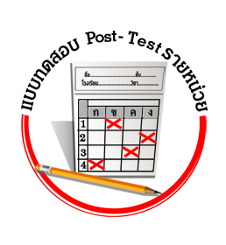
แบบทดสอบหลังเรียน (Post-Test)
ได้_______คะแนน
คะแนนเต็ม ๑๐ คะแนน

ชื่อ __________________ นามสกุล______________ เลขที่________ ชั้น _______

ให้นักเรียนระบายคำตอบที่ถูกต้องลงใน ตัวเลือกให้เต็มวง (ห้ามระบายนอกวง)
๑. บุคคลใดเข้าร่วมประเพณีไทยได้ถูกต้อง
๑ สุมลเข้าร่วมแข่งขันกีฬาโรงเรียน
๒ สุวดีนั่งในรถรอพ่อทำบุญเข้าพรรษา
๓ สมชายเข้าร่วมประเพณีโยนบัวทุกปี
๔ ดวงกมลบอกแม่ว่าปีนี้จะไปลอยกระทง

๒. บุคคลใดประพฤติผิดธรรมเนียมประเพณี
๑ กานต์สวมใส่ชุดพื้นเมืองเดินร่วมขบวนแห่บั้งไฟ
๒ แก้วตานุ่งชุดผ้าไหมสีชมพูไปร่วมงานแต่งงาน
๓ กานดาสวมชุดสีดำไปร่วมงานศพ
๔ กรองแก้วนุ่งกระโปรงสั้นไปทำบุญที่วัด

๓. เพราะเหตุใดทุกคนจึงต้องดูแลโบราณสถาน
๑ เพราะมีผู้มาเยี่ยมชมเป็นประจำ
๒ เพราะป้องกันโบราณสถานเสื่อมโทรม
๓ เพราะต้องการให้โบราณสถานมีความทันสมัย
๔ เพราะไม่มีผู้ดูแลเป็นประจำ

๔. ถ้าพบโบราณสถานหรือโบราณวัตถุในท้องถิ่นชำรุด ผู้ที่มีหน้าที่ดูแลต้องทำอย่างไร
๑ ปล่อยไว้ให้อยู่ในสภาพเดิม
๒ ตั้งกล่องรับบริจาคเงินซ่อมแซม
๓ แจ้งกรมศิลปากรเพื่อทำการซ่อมแซม
๔ ซ่อมแซมด้วยตนเองเท่าที่ทำได้

๕. การร่วมมือกันลอกคลองของคนในชุมชนจนคลองสะอาดภายในวันเดียว สอดคล้องกับข้อใด
๑ พออยู่พอกิน
๒ รักชาติยิ่งชีพ
๓ ใฝ่เรียนใฝ่รู้
๔ สามัคคีคือพลัง

๖. เมื่อพบเห็นขยะหล่นอยู่บนพื้น นักเรียนควรทำอย่างไร
๑ ชี้ให้ผู้อื่นดู
๒ เก็บไปทิ้งที่ถังขยะ
๓ เขี่ยไปไว้ใต้ต้นไม้
๔ เดินผ่านไปเฉย ๆ

๗. การปฏิบัติตนเป็นศาสนิกชนที่ดี ที่นักเรียนปฏิบัติได้ทุกวันตรงกับข้อใด
๑ ถวายผ้าอาบน้ำฝนให้พระภิกษุ
๒ บริจาคค่าน้ำประปาและค่าไฟฟ้าให้วัด
๓ รักษาศีล
๔ เวียนเทียนที่วัด

๘. ข้อใดแสดงถึงการยึดมั่นในพระพุทธศาสนา
๑ ไปเที่ยวงานวัด
๒ สวดมนต์ก่อนเข้านอนทุกคืน
๓ ถือศีลเฉพาะวันพระ
๔ สะสมพระเครื่องรุ่นดัง

๙. บุคคลใดปฏิบัติตามพระราชจริยวัตรของพระบาทสมเด็จพระเจ้าอยู่หัว
๑ กล้าใช้ดินสอจนหมดแท่ง
๒ เข็มเดินไปตลาดแต่ขากลับนั่งรถกลับ
๓ ปอเล่นจนลืมทำการบ้าน
๔ เป้ใช้สมุดเล่มใหม่เพราะปกสวยกว่าเล่มเก่า

๑๐. เราคนไทยควรปฏิบัติตามพระราชจริยวัตรอย่างไร
๑ ปฏิบัติเมื่อนึกขึ้นได้
๒ ปฏิบัติเมื่อเห็นข่าวในโทรทัศน์
๓ ปฏิบัติทุกโอกาสจนเป็นนิสัย
๔ ปฏิบัติเฉพาะเวลาที่มีคนบอก

เฉลยแบบทดสอบก่อนเรียน (Pre-Test)
๑. ๓ ๒. ๔ ๓. ๒ ๔. ๓ ๕. ๒
๖. ๑ ๗. ๓ ๘. ๓ ๙. ๔ ๑๐. ๒

เฉลยแบบทดสอบหลังเรียน (Post-Test)
๑. ๓ ๒. ๔ ๓. ๒ ๔. ๓ ๕. ๔
๖. ๒ ๗. ๓ ๘. ๒ ๙. ๑ ๑๐. ๓


แบบบันทึกสรุปผลการเรียนรู้สำหรับผู้เรียน

ชื่อ-นามสกุล.............................................................................. เลขที่ ................ ชั้น........................
วันที่ ......................... เดือน ........................................................... พ.ศ. ............................................
คำชี้แจง ให้นักเรียนบันทึกสรุปผลการเรียนรู้จากหน่วยการเรียนรู้นี้

นักเรียนมีความรู้สึกอย่างไร หลังจากที่เรียนหน่วยการเรียนรู้นี้แล้ว
......................................................................................................................
นักเรียนยังไม่เข้าใจเรื่องใดอีกบ้างที่เกี่ยวกับหน่วยการเรียนรู้นี้
ซึ่งต้องการให้ครูอธิบายเพิ่มเติม
.....................................................................................................................................................................
นักเรียนได้รับความรู้เรื่องใดบ้างจากหน่วยการเรียนรู้นี้
............................................................................................................................................................
....................................................

หน่วยการเรียนรู้ที่.......... ….......................................................................................

นักเรียนจะสามารถนำความรู้
ความเข้าใจจากหน่วยการเรียนรู้นี้ไปใช้ประโยชน์ในชีวิตประจำวันได้อย่างไรบ้าง
............................................................................................................................................................................................................................
นักเรียนได้ทำกิจกรรมอะไรบ้างในหน่วยการเรียนรู้นี้
................................................................................................................................................................................................................

ผลงานที่นักเรียนชอบและต้องการคัดเลือกเป็นผลงานดีเด่นจาก
หน่วยการเรียนรู้นี้คือผลงานใดบ้างเพราะอะไร
.....................................................................................................................................................................

หมายเหตุ ให้ครูสำเนาแบบบันทึกนี้เพื่อให้นักเรียนบันทึกทุกหน่วยการเรียนรู้
๑. ครูสามารถนำแบบบันทึกนี้ไปใช้เป็นหลักฐานและข้อมูลเพื่อปรับปรุงและพัฒนากระบวนการเรียนรู้ของผู้เรียน
๒. ครูสามารถนำแบบบันทึกนี้ไปใช้ประกอบการทำวิจัยในชั้นเรียนเพื่อเป็นผลงานประกอบการเลื่อนวิทยฐานะได้
๑. ครูสามารถนำแบบบันทึกนี้ไปใช้เป็นหลักฐานและข้อมูลเพื่อปรับปรุง และพัฒนากระบวนการเรียนรู้ของผู้เรียน
๒. ครูสามารถนำแบบบันทึกนี้ไปใช้ประกอบการทำวิจัยในชั้นเรียนเพื่อเป็นผลงานประกอบการเลื่อนวิทยฐานะได้

